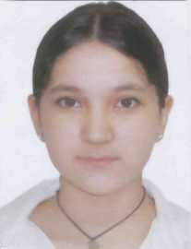
Загретдинова Диляра, 15 лет
г. Новый Уренгой,
школа № 7, 9-г класс
Руководитель: Гришай Зинаида Александровна

Маленький Ямал.
Ямал. «Я мал, я маленький», - говорит о себе этот суровый островок земли. Действительно, людей, впервые приехавших в эту чудесную страну Севера, встречает сильный ветер, мороз и белый холодный снег, который расстилается до горизонта. Но люди из разных уголков нашей огромной страны беспрерывным потоком плывут и плывут сюда. Здесь можно встретить всю географическую карту мира. Люди едут сюда за поиском счастья, едут ненадолго, но большинство остаётся здесь навсегда! Если даже уезжают, то обратно возвращаются. В чём загадка? Говорят, земля эта священная, притягивает к себе, как магнит, всасывает, как болото.
На самом деле причина в гостеприимности Ямала. Маленький Ямал, как мать родная, у которой огромное любящее сердце, всех принимает в свои тёплые объятия. И люди с разных уголков мира здесь встречаются, влюбляются, находят своё счастье в этой чудо – стране, которую уже полюбят на всю жизнь!
Ямал, гостеприимный Ямал! Люди разных народов живут в нём дружно и счастливо.

Ямал мой! Край сияний северных!
С седою тундрой, с вечной мерзлотой,
С огнями вышек буровых,
С трескучими морозами
И снежною зимой…
Здесь родина моя!
Ты мил мне, край родной!

